两江洛碛重庆至万州高速铁路重庆丰盛牵220千伏外部供电工程“3·20”一般物体打击
事故调查报告

编制单位：两江新区人民政府事故调查组
编制时间：2026年7月16日

目 录

一、事故基本情况
（一）事故相关单位情况
（二）事故单位安全管理及相关情况
（三）事故发生经过
（四）事故现场情况
（五）人员伤亡和直接经济损失情况
二、事故应急处置及评估情况
（一）事故信息接报及响应情况
（二）事故现场应急处置情况
（三）医疗救治及善后情况
（四）事故应急处置评估
三、事故原因分析
（一）直接原因
（二）间接原因
四、相关部门履职情况
五、有关人员和单位的责任认定和处理建议
六、事故防范和整改措施建议

两江洛碛重庆至万州高速铁路重庆丰盛牵220千伏外部供电工程“3·20”一般物体打击

事故调查报告

2026年3月20日，两江新区洛碛镇重庆至万州高速铁路重庆丰盛牵220千伏外部供电工程项目发生一起物体打击事故造成1人死亡，直接经济损失约209万元。
事故发生后，根据《中华人民共和国安全生产法》《生产安全事故报告和调查处理条例》和《重庆市安全生产条例》的相关规定，经区政府授权，成立了由区应急管理局牵头，区政府办公室、区总工会、区公安分局、区发展改革委、洛碛镇等单位人员参加的两江洛碛重庆至万州高速铁路重庆丰盛牵220千伏外部供电工程“3·20”一般物体打击事故调查组（以下简称调查组），同时邀请区纪委监委机关、区检察院参与事故调查。调查组经过查阅相关资料，询问有关人员，调查取证，查明了事故经过和原因，提出了对事故有关单位和人员的责任认定和处理建议，事故防范和整改措施建议。
事故调查组认定：两江洛碛重庆至万州高速铁路重庆丰盛牵220千伏外部供电工程“3·20”一般物体打击事故是一起违反专项施工方案造成的一般生产安全责任事故。

一、事故基本情况

（一）事故相关单位情况
建设单位：国网重庆市电力公司建设分公司
施工单位：重庆展帆电力工程勘察设计咨询有限公司
监理单位：重庆渝电工程监理咨询有限公司
分包单位：重庆洎皋电力科技有限责任公司
无人机吊运分包单位：重庆天鹰兄弟无人机有限公司
项目基本情况：重庆至万州高速铁路重庆丰盛牵220千伏外部供电工程共有4个子项工程，分别是明月山站间隔扩建工程、书房站间隔扩建工程、书房站~丰盛牵引站线路工程（新建线路长度24.5km，铁塔58基）、明月山站~丰盛牵引站线路工程（新建线路长度16.95km，铁塔43基）。该项目于2025年6月20日经市发展改革委核准实施。项目工程合同价4442.4609万元。项目开工时间：2025年11月27日（开工令）。涉事项目为明月山站~丰盛牵引站线路工程。
重庆展帆电力工程勘察设计咨询有限公司，统一社会信用代码：9150010678159754XN；类型：有限责任公司；住所：重庆市沙坪坝区沙南街60号；法定代表人：何钰江；成立日期：2005年12月12日；经营范围：建设工程勘察；建设工程设计；建设工程施工；测绘服务；国际道路货物运输；发电业务、输电业务、供（配）电业务；输电、供电、受电电力设施的安装、维修和试验等。建筑工程施工总承包二级、电力工程施工总承包二级、输变电工程专业承包二级。安全生产许可证有效期2025年2月8日至2028年2月7日。
重庆洎皋电力科技有限责任公司，统一社会信用代码：91500000094992767F；类型：有限责任公司；住所：重庆市渝北区黄山大道中段55号附2号即麒麟D座6楼1号；法定代表人：李国领；成立日期：2014年3月13日；经营范围：电工仪器仪表制造；高压防污闪、防腐材料的生产、销售、安装；机电设备、环境监控设备的研发、安装、维护；防腐、防雷、绝缘子、电气设备、电线电缆、计算机软硬件、仪器仪表、通讯器材（不含无线电地面接收设备及发射设备）、五金工具、化工产品（不含危险化学品）、高压技术新型材料的研发、销售及技术转让；从事建筑相关业务等。环保工程专业承包二级，电力工程施工总承包二级，输变电工程专业承包二级。安全生产许可证有效期2023年10月10日至2026年10月9日。
重庆天鹰兄弟无人机有限公司，统一社会信用代码：91500118MA5U758U1U；类型：有限责任公司；住所：重庆市永川区凤临路2号3栋1层1-1，1-3（自主承诺）；法定代表人：李建；成立日期：2016年9月1日；经营范围：民用航空器驾驶员培训；民用航空维修人员培训；飞行训练；通用航空服务；测绘服务等。民用无人驾驶航空器运营合格证正常有效。

（二）事故单位安全管理及相关情况
1．相关人员情况
周某某，系重庆洎皋电力科技有限责任公司工人，在本次事故中死亡。
梁某某，系重庆天鹰兄弟无人机有限公司无人机操作员。有中型无人机操控员执照。事发时操作大疆t100型无人机（以下简称无人机1），最大起飞重量150kg。
漆某某，系重庆天鹰兄弟无人机有限公司无人机操作员。有中型无人机操控员执照。事发时操作大疆t100s型无人机（以下简称无人机2），最大起飞重量150kg。
罗某某，系重庆天鹰兄弟无人机有限公司无人机操作员。有中型无人机操控员执照。事发时未操作无人机飞行。
黄某某，系重庆天鹰兄弟无人机有限公司现场安全员。
2．2025年11月17日，国网重庆市电力公司建设分公司与重庆展帆电力工程勘察设计咨询有限公司签订《输变电工程施工合同》，合同约定重庆展帆电力工程勘察设计咨询有限公司负责重庆至万州高速铁路重庆丰盛牵220千伏外部供电工程的施工。2025年11月25日，重庆展帆电力工程勘察设计咨询有限公司与重庆洎皋电力科技有限责任公司签订《输变电工程施工劳务分包合同》，合同约定重庆洎皋电力科技有限责任公司负责明月山站~丰盛牵引站线路工程的铁塔基础工程、组塔及架线施工。2025年12月14日，重庆洎皋电力科技有限责任公司与重庆天鹰兄弟无人机有限公司签订《无人机吊运合同》，合同约定重庆天鹰兄弟无人机有限公司负责明月山站~丰盛牵引站线路工程22基铁塔建设过程中的物资吊运工作。2026年3月20日，重庆天鹰兄弟无人机有限公司员工在吊运M10塔基物资过程中发生事故。
3．无人机吊运作业属于民用航空领域，依据《民用航空安全管理规定》和《无人驾驶航空器飞行管理暂行条例》，其经营单位、飞行器、操作人员均需通过中国民用航空局批准、许可。无人机吊运作业流程：无人机从起飞点起飞飞行至装货点。在装货点，地面的工人将吊运材料装入料桶。无人机飞至卸货点后，自动脱钩装置自动卸货。无人机卸货后，根据情况飞回起飞点充电或装货点装货。无人机吊运过程为超视距飞行，操作员通过遥控器屏幕，借助无人机自带的摄像头感知环境。受无人机自带摄像头视野约束，无人机操作员不能完全感知周围环境情况。多机飞行时，依靠操作员之间相互通报无人机位置。
4．重庆展帆电力工程勘察设计咨询有限公司按照合同约定成立有项目部，配备了相关管理人员；按规定制定有安全管理制度，明确各级人员安全职责，落实全员安全生产责任制；按照项目建设要求编制施工方案和专项施工方案；针对无人机吊运作业新技术、新工艺对项目部制定的《无人机吊运实施方案》进行了评审；要求各分包单位配备符合要求的安全管理人员；对各分包单位的管理人员及作业工人按国网的规定进行了上岗前的安全教育培训，并经考试合格；对项目开展的各作业实行作业票制度，根据风险等级落实旁站监督、视频监控等安全管控措施；对项目安全进行统一协调管理，每日晚间召开小单元会，对当日工作情况进行复盘总结。重庆展帆电力工程勘察设计咨询有限公司基本履行了施工总承包单位的安全管理职责。
5．重庆渝电工程监理咨询有限公司在该项目成立有监理部，编制有《监理实施细则》，留存有监理日志、安全监理日志；根据每日工作计划安排监理人员开展巡视、旁站及相关验收工作；定期组织召开监理例会，对发现的问题通过会议纪要进行通报；2026年3月7日，监理单位签发监理通知单，对在工作巡查中发现无人机吊运作业存在的无人机操作人员视野受限和线路沟通问题进行了通报。重庆渝电工程监理咨询有限公司按规定履行了监理职责。
6．国网重庆市电力公司建设分公司履行了基本建设程序，在开工前依法取得了有关部门的批复、许可，设立有项目管理机构，安排有项目负责人及安全专责、质量专责负责施工现场监督管理，支持、督促监理单位履职，对该项目开展督查、检查10次，共查处现场违章13项，各类问题53条，对发现的问题督促有关单位整改落实。国网重庆市电力公司建设分公司按规定履行了建设单位管理职责。

（三）事故发生经过
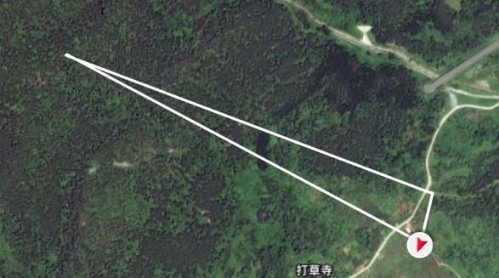
2026年3月20日，根据工作安排，黄某某带领梁某某、罗某某、漆某某等3人到M10点位开展无人机吊运作业，因大雾天气原因，11时开始实施无人机吊运作业。16时4分左右，梁某某操作无人机1从起飞点前往装货点吊运石子，周某某在装货点地面进行辅助工作。16时7分无人机1在M10卸货点完成卸货后返航，16时8分无人机1抵达起飞点上空时（此时，漆某某操作的无人机2从装货点出发前往卸货点），接现场反馈装料桶不够，梁某某便计划操作无人机1将空桶放置至装货点后再返回起飞点更换电池。16时10分，无人机2从卸货点开始返回装货点。16时11分，周某某在地面完成取桶后，梁某某操作无人机1升空时，无人机1桨叶与漆某某操作的无人机2下挂吊桶绳索发生碰撞，造成无人机1失稳坠落，无人机1桨叶击打到地面的工人周某某。事故发生后，现场人员立即对周某某进行止血急救，并立即拨打了120急救电话。120到达现场后，将周某某送往重庆医科大学附属第二医院救治。周某某因救治无效于2026年3月20日死亡。区公安分局物证鉴定所鉴定意见（渝北公物鉴（病理）字〔2026〕0008号）：周某某符合颅脑损伤死亡。（无人机飞行路线见图一）
图一 无人机飞行路线
卸货点
装货点
（事发地）
起飞点
无人机1飞行路线
无人机2飞行路线

（四）事故现场情况
事故现场位于洛碛镇太洪岗村，三峰御临发电厂西侧无名道路旁，明月山站~丰盛牵引站线路工程M10号装货点。现场见一堆石子。石子堆前方见一滩血迹，血迹旁有纱布等物品。石子堆上有一铁铲等工具。（见图二）

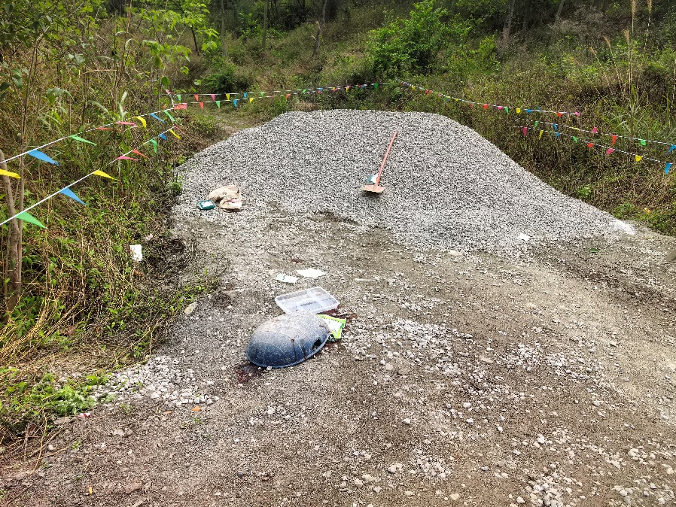
图二 事故现场照片
现场血迹

（五）人员伤亡和直接经济损失情况
事故造成周某某1人死亡，直接经济损失约209万元。

二、事故应急处置及评估情况

（一）事故信息接报及响应情况
3月21日区应急管理局、区公安分局接到事故通报后，会同洛碛镇等单位人员前往现场勘查处置。

（二）事故现场应急处置情况
事故发生后，现场人员立即对伤者进行救治并拨打了120急救电话，随即向项目部报告了事故情况，项目部立即启动应急预案。区应急管理局、区公安分局、洛碛镇接到事故报告后到达现场处置。

（三）医疗救治及善后情况
2026年3月20日，事故发生后，现场人员立即拨打了120,120医生到达现场后经过检查将周某某送往重庆医科大学附属第二医院救治。周某某救治无效于2026年3月20日死亡。2026年3月22日重庆洎皋电力科技有限责任公司、重庆天鹰兄弟无人机有限公司与周某某家属达成赔偿协议。

（四）事故应急处置评估
事故发生后，区公安分局、区应急管理局、洛碛镇等单位接到信息通报后反应迅速，第一时间赶往现场进行现场处置、善后处理，未引发次生、衍生事故，未造成不良社会影响。

三、事故原因分析

（一）直接原因
梁某某和漆某某操作无人机未及时沟通相对位置，未按规定保证无人机之间维持30米的安全距离，导致无人机相撞，造成事故发生。

（二）间接原因
隐患排查治理不到位。重庆天鹰兄弟无人机有限公司及其现场安全管理人员未教育和督促从业人员严格执行本单位的安全生产规章制度和安全操作规程，未及时发现并消除无人机运行中未按规定保持安全距离的安全隐患。

四、相关部门履职情况
重庆至万州高速铁路重庆丰盛牵220千伏外部供电工程是经市发展改革委核准实施的市级重点电力建设项目，由区发展改革委负责属地安全监管工作。区发展改革委聚焦重点行业领域，开展常态化、拉网式安全隐患排查。从严落实电力基础设施项目全周期闭环监管，依托发改立项审批职能，前置介入电网规划选址、用地预审、可研概算初审环节。强化项目事中动态管控，定期组织行业专家开展现场调查。同时建立常态化台账管理制度，跟踪项目工期节点、隐患整改销号全过程，统筹协调线路廊道矛盾、邻里施工纠纷，强化、指导镇街属地监管职能，保障辖区电力工程项目规范落地、平稳推进。
调查组未发现区发展改革委存在履职不到位的情况。

五、有关人员和单位的责任认定和处理建议
（一）重庆天鹰兄弟无人机有限公司，作为无人机运输作业的分包单位，未严格落实安全生产主体责任，未教育和督促从业人员严格执行本单位的安全生产规章制度和安全操作规程，未采取技术、管理措施及时发现并消除无人机运行中未按规定保持安全距离的安全隐患，其行为违反《中华人民共和国安全生产法》第四十一条第二款、第四十四条第一款的规定，对事故发生负有责任，依据《中华人民共和国安全生产法》第一百一十四条第一款第一项之规定，建议由区应急管理局给予重庆天鹰兄弟无人机有限公司行政处罚。
（二）黄某某作为重庆天鹰兄弟无人机有限公司项目现场安全员，负责无人机吊运作业的安全监管工作，未及时发现并消除无人机运行中未按规定保持安全距离的安全隐患，其行为违反了《中华人民共和国安全生产法》第二十五条第一款第五项的规定，对事故发生负有责任，依据《中华人民共和国安全生产法》第九十六条的规定，建议由区应急管理局给予黄某某行政处罚。
（三）重庆天鹰兄弟无人机有限公司无人机操作人员梁某某、漆某某操作无人机飞行时未及时沟通，未保证无人机之间的保持足够的安全距离，对事故发生负有责任。建议由重庆天鹰兄弟无人机有限公司按公司规定处理。
（四）事故调查中发现重庆展帆电力工程勘察设计咨询有限公司存在项目经理未正确履职，项目安全管理人员配备不足的其他问题，该问题与本次事故发生不存在直接因果关联，建议交由国网重庆市电力公司按有关规定处理。

六、事故防范和整改措施建议
重庆天鹰兄弟无人机有限公司应深刻吸取事故教训，完善无人机吊运作业方案，细化多机飞行调度措施，督促从业人员严格落实各项安全管理规定和操作规程，及时排查发现现场存在的安全隐患，并认真督促整改，防范事故发生。
重庆展帆电力工程勘察设计咨询有限公司应深刻吸取事故教训，开展事故警示教育，严格落实施工总承包单位对施工现场的安全生产主体责任，配齐配强管理人员，针对新工艺、新技术充分了解、掌握安全技术特性，提出有效的安全管控措施，制定规范的安全操作规程，及时发现并消除事故隐患，防范事故发生。
区发展改革委应认真履行行业监管职责，广泛开展事故警示教育，针对电力建设项目的生产特点，检查、指导、督促有关参建单位履行安全管理职责，加大对安全生产违法违规行为的处置力度，防范事故发生。

两江洛碛重庆至万州高速铁路重庆丰盛牵
220千伏外部供电工程“3·20”一般物体打击事故调查组
2026年7月16日

[] 《无人机吊运实施方案》第14页 空域与间距管理：双机在飞行、吊运、返程阶段，横向/纵向距离均不得小于30米，严禁近距离并行或交叉飞行。
[] 《中华人民共和国安全生产法》第四十一条第二款：生产经营单位应当建立健全并落实生产安全事故隐患排查治理制度，采取技术、管理措施，及时发现并消除事故隐患。事故隐患排查治理情况应当如实记录，并通过职工大会或者职工代表大会、信息公示栏等方式向从业人员通报。其中，重大事故隐患排查治理情况应当及时向负有安全生产监督管理职责的部门和职工大会或者职工代表大会报告。
[] 《中华人民共和国安全生产法》第四十四条第一款：生产经营单位应当教育和督促从业人员严格执行本单位的安全生产规章制度和安全操作规程；并向从业人员如实告知作业场所和工作岗位存在的危险因素、防范措施以及事故应急措施。
[] 《中华人民共和国安全生产法》第一百一十四条第一项：发生生产安全事故，对负有责任的生产经营单位除要求其依法承担相应的赔偿等责任外，由应急管理部门依照下列规定处以罚款:（一）发生一般事故的，处三十万元以上一百万元以下的罚款。
[] 《中华人民共和国安全生产法》第二十五条第一款第五项：生产经营单位的安全生产管理机构以及安全生产管理人员履行下列职责：5检查本单位的安全生产状况，及时排查生产安全事故隐患，提出改进安全生产管理的建议。
[] 《中华人民共和国安全生产法》第九十六条：生产经营单位的其他负责人和安全生产管理人员未履行本法规定的安全生产管理职责的，责令限期改正，处一万元以上三万元以下的罚款；导致发生生产安全事故的，暂停或者吊销其与安全生产有关的资格，并处上一年年收入百分之二十以上百分之五十以下的罚款；构成犯罪的，依照刑法有关规定追究刑事责任。

